面板--基础面板
基础面板非常简单，就是一个div容器运用了“panel”样式，产生一个具有边框的文本显示块。由于“panel”不控制主题颜色，所以在“panel”的基础上增加一个控制颜色的主题“panel-default”，另外在里面添加了一个“div.panel-body”来放置面板主体内容：
<div class="panel panel-default">
<div class="panel-body">我是一个基础面板，带有默认主题样式风格</div>
</div>
运行效果如下：
HYPERLINK "http://img.mukewang.com/54194ead00016f8806480074.jpg" 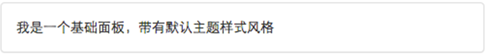
原理分析：
“panel“主要对边框，间距和圆角做了一定的设置：
/*bootstrap.css文件第4995行～第5005行*/
.panel {
margin-bottom: 20px;
background-color: #fff;
border: 1px solid transparent;
border-radius: 4px;
-webkit-box-shadow: 0 1px 1px rgba(0, 0, 0, .05);
box-shadow: 0 1px 1px rgba(0, 0, 0, .05);
}
.panel-body {
padding: 15px;
}

